- 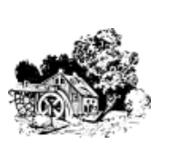

- s pomočjo merila na zemljevidu izračunaj zračno razdaljo od Kopra do Rašice, pri tem upoštevaj, da je merilo zemljevida 1 : 500.000,
ODG.:_______________________________________________________________
- s pomočjo zemljevida določi geografsko lego Rašice (g. š. in g. d.)
ODG.:_______________________________________________________________

- s pomočjo različnih merilnih naprav opravi meritve in opazovanja. Dobljene podatke vpiši na ustrezno mesto v spodnjo tabelo.
- izmeri temperaturo zraka in vode,
- izračunaj hitrost potoka,
- določi pH vrednost potoka,
- s pomočjo kompasa določi smer rečnega toka,
- opazuj oba bregova potoka Rašice in zapiši ugotovitve
Tvode (°C) | Tzraka (°C) | Vpotoka (m/s) | pH vrednost | smer toka | breg

